屏東縣103年環境教育計畫
「單車國道親子體驗」報名簡章
一、活動目的
長治-麟洛自行車車道是全國第一條國道單車道，由屏東國道三號高架橋下的道路開闢整修而成，全長為10.5公里，以客家文化為特色，並且配合車道附近的景點設置了藝術造景。特別規劃自行車生態旅遊活動，以節能減碳與環境教育理念為規劃主軸，規劃結合單車國道人文采風和自然生態的體驗、漫遊路線，藉此吸引民眾共同造訪深具特色的屏東，促進自然資源保育及生產地景永續利用。
二、指導單位：行政院環境保護署
三、主辦單位：屏東縣政府環境保護局
四、活動對象及人數
一般大眾均可報名，15歲以下參加者，須由家長或監護人陪同，總計70人。參加者請自備單車、安全帽(無者取消資格)、遮陽防風眼鏡、車衣車褲、手套、防曬油、雨衣、防蚊液、鞋等，參加者務請確實遵守交通規則並服從工作人員指揮，依道路方向順向前進，切不可併三排以確保安全。
五、辦理地點及環境教育課程
時間 | 行經地點 | 活動說明
09:30-10:00 | 沙林生命教育館 | 報到
10:00-10:15 | 屏東科技大學  沙林生命教育館2F | 長官致詞
10:15-12:00 | 保育類野生動物收容中心 | 分組進行：保育類野生動物收容中心課程解說
12:00-13:00 | 沙林生命教育館休息區 | 午餐、休息
13:00-14:00 | 沙林生命教育館圓型視聽室 | 環境教育影片欣賞
14:00-15:00 | 由屏科大至長治-麟洛自行車道
15:00-16:00 | 麟洛濕地 | 環保局水污科進行人工濕地動植物生態解說
16:00-16:30 | 麟洛濕地 | 長官頒證單車國道挑戰證書乙只、全體大合照
16:30 | 賦歸~
備註：如參加學員有開車載運自行車者，於13：00~14：00由工作人員協助引導將轎車停放至麟洛運動公園
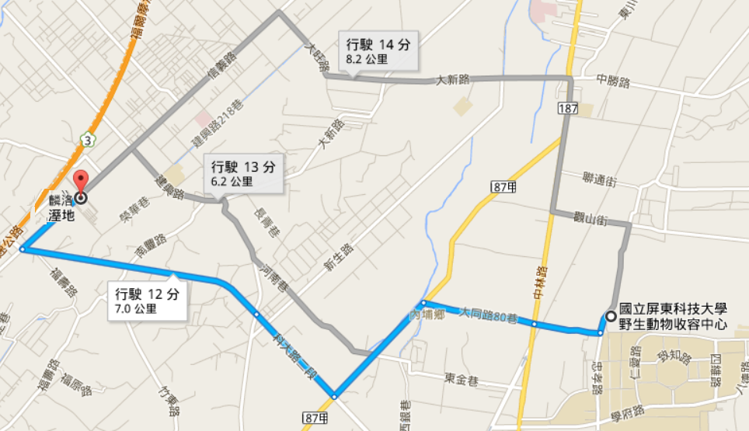
活動騎乘路線(藍色線)
(路線說明：屏科大野生動物收容中心大同路80巷科大路二段進入單車國道長治-麟洛自行車道，前進至第一個紅綠燈口迴轉麟洛人工溼地；總長約7公里)

六、報名時間
即日起至4月11日(星期五)下午5點截止報名。
七、報名方式：活動全程免費。
採網路登錄，報名網址為http://bit.ly/1j6tJU9，4月8日至4月11日開放登錄，依報名先後排序並至額滿為止。
八、其他注意事項
1.報名本活動前，請務必詳閱報名須知及相關規定，若有任何疑問，歡迎於週一至週五09:00~17:00來電洽詢屏東縣政府環境保護局綜合計畫科林美桂小姐，電話：08-7361011。
2.因故不能參加者，請於活動三日前來電告知，以俾通知備取學員。
3.如因不可抗拒之因素(如天災、颱風或重大意外等)以致活動延期或無法辦理時，將以電話通知參與學員，主辦單位保留活動異動之權利。
4.民眾注意事項與必帶物品：身分證、健保卡、個人藥物、水壺、保溫瓶、安全帽、排汗衣、風衣外套、雨天用具(雨衣&浴帽)、環保餐具及建議穿著亮色衣服。
5.活動地點位於戶外，請自行攜帶防曬或遮陽物品。
6.全程參與者可獲頒贈研習證明以紙及環境教育終身學習時數4小時。
九、報到地點與時間
4月20日(星期日)上午9點30分，屏東科技大學沙林生命教育館(鄰近野生動物收容中心)。

